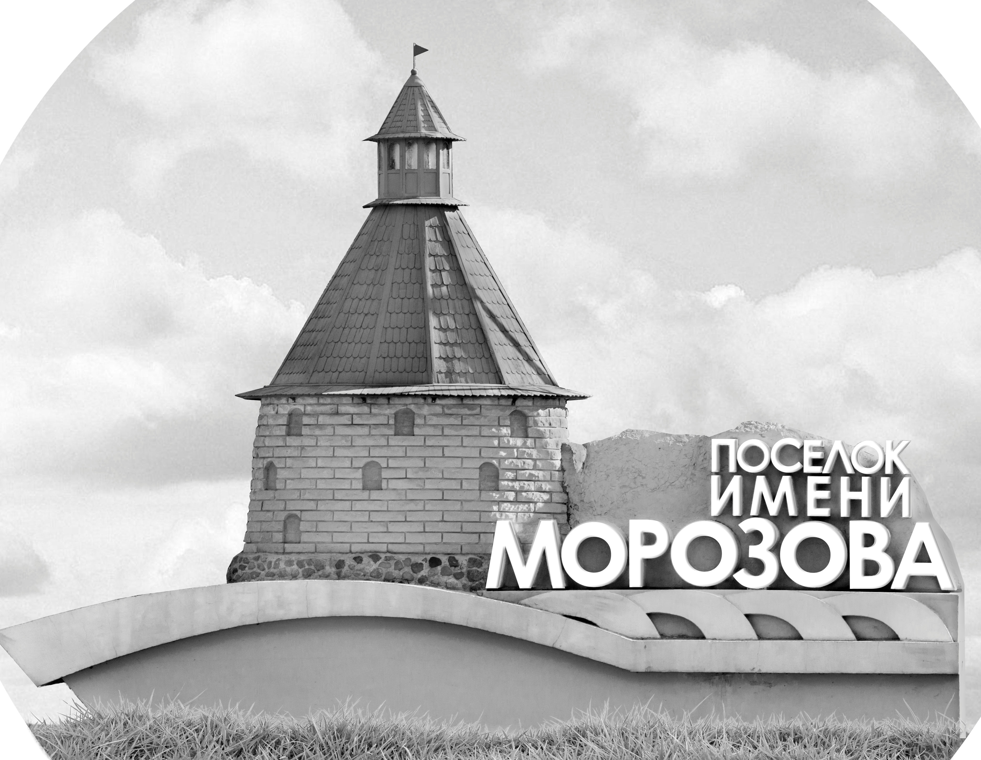 | ОФИЦИАЛЬНЫЙ ПРОТОКОЛ МАТЧА | Год рождения/Дивизион
 |  | 2006
1
Соревнование | Кубок ЛАДОГИ |  |  | Дата | 30.11.2019 | Игра № | 7
Место проведения | ЛЕНИНГРАДСКАЯ ОБЛАСТЬ | Арена | «ХОРС» | Время | 9-30 | Зрители | 100

«A» ХК «Рига» Рига,Латвия |  |  |  |  |  | Взятие ворот |  |  |  |  |  |  | Удаления
№ | Фамилия Имя |  | (К/А) | Поз. | Игр. | # | Время |  | Г | А 1 | А 2 | ИС | Время |  | № | Мин | Нарушение | Начало |  | Оконч.
31 | Петрунин Максим |  |  | В | Нет | 1 | 4 | 49 | 70 | 16 |  | +1 | 5 | 30 | 37 | 2 | БЛОК | 5 | 30 | 5 | 41
50 | Мауриньш Нилс |  |  | В | Да | 2 | 4 | 57 | 10 |  |  |  | 30 | 50 | 33 | 2 | ТЛ-БР | 30 | 50 | 32 | 50
2 | Кохс Артурс |  |  | З | Да | 3 | 9 | 55 | 81 | 35 |  |  | 34 | 11 | 25 | 2 | ГРУБ | 34 | 11 | 36 | 11
8 | Алупс Ройс |  |  | З | Да | 4 | 11 | 41 | 16 | 99 |  |  |  |  |  | 2 | ГРУБ | 36 | 11 | 38 | 11
9 | Товарищ Анатолий |  |  | Н | Да | 5 | 14 | 59 | 35 | 25 |  |  | 37 | 10 | 16 | 2 | ГРУБ | 37 | 10 | 39 | 10
10 | Дилевка Дмитрий |  |  | Н | Да | 6 | 22 | 07 | 35 | 23 |  | +1 | 37 | 45 | 37 | 2 | БЛОК | 37 | 45 | 39 | 45
15 | Авотиньш Сергей |  |  | Н | Да | 7 | 30 | 08 | 35 | 25 |  |  | 41 | 55 | 15 | 2 | БЛОК | 41 | 55 | 43 | 55
16 | Ансонс Кристерс |  |  | Н | Да | 8 | 32 | 44 | 16 |  |  | -1
17 | Иргенсонс Маркс |  |  | Н | Да | 9 | 43 | 31 | 99 | 25
19 | Петерсонс Ричардс |  |  | З | Да
23 | Петровичс Бруно |  | А | З | Да
25 | Харитонцев Максим |  |  | Н | Да
28 | Ульянскис Дарелс |  |  | З | Да
33 | Харитонцев Данила |  |  | Н | Да
35 | Сирадзкис Маркус* |  |  | Н | Да
36 | Симанович Алекс |  |  | З | Да
37 | Лобановскис Янис |  |  | Н | Да
55 | Медведев Артур |  | А | Н | Да
70 | Ретенайс Кристс |  | К | З | Да
76 | Масальскис Эмилс |  |  | Н | Да
81 | Флугинс Карлис |  |  | Н | Да
99 | Запривода Александр |  |  | Н | Да
Главный тренер |  | Смирнов Игорь |  |  |  | Тренер |  | Камолиньш Эдгарс |  |  |  |  |  |  |  |  | подпись | ‌

«Б» «Йети» Великий Новгород |  |  |  |  |  | Взятие ворот |  |  |  |  |  |  | Удаления
№ | Фамилия Имя |  | (К/А) | Поз. | Игр. | # | Время |  | Г | А 1 | А 2 | ИС | Время |  | № | Мин | Нарушение |  | Начало |  | Оконч.
1 | Эшенвалдс Оливер-Али |  |  | В | Да | 1 | 5 | 41 | 12 | 9 | 14 | +1 | 4 | 18 | 11 | 2 | ЗД-КЛ |  | 4 | 18 | 4 | 49
20 | Гречнев Матвей |  |  | В | Да | 2 | 18 | 17 | 13 | 86 |  |  | 20 | 36 | 12 | 2 | БЛОК |  | 20 | 36 | 22 | 07
6 | Калошин Александр |  |  | З | Да |  |  |  |  |  |  |  | 24 | 33 | 8 | 2 | ЗД-КЛ |  | 24 | 33 | 26 | 33
8 | Тоцкий Иван |  |  | З | Да |  |  |  |  |  |  |  | 34 | 11 | 8 | 2 | ГРУБ |  | 34 | 11 | 36 | 11
9 | Иванов Роман |  | А | З | Да |  |  |  |  |  |  |  |  |  |  | 2 | ГРУБ |  | 36 | 11 | 38 | 11
10 | Михайлов Марк |  |  | Н | Да |  |  |  |  |  |  |  | 36 | 09 | 12 | 5 | ДРАКА |  | 36 | 09 | 41 | 09
11 | Бобрышев Иван |  | К | Н | Да |  |  |  |  |  |  |  |  |  | 12 | 20 | ДИС-КН |  | 36 | 09 | 45 | 00
12 | Бережной Богдан |  |  | З | Да |  |  |  |  |  |  |  | 43 | 25 | К | 2 | ЧС-СТ |  | 43 | 25 | 45 | 00
13 | Щепоткин Никита |  |  | Н | Да
14 | Язев Михаил |  |  | Н | Да
21 | Юмашкин Артем* |  | А | Н | Да
22 | Александров Игорь |  |  | З | Да
25 | Акашкин Илья |  |  | Н | Да
26 | Рыхлов Никита |  |  | Н | Да
27 | Васильев Глеб |  |  | З | Да
28 | Бойцов Егор |  |  | Н | Да
33 | Игнашов Александр |  |  | Н | Да
53 | Бондаренко Даниил |  |  | З | Да
77 | Гурский Иван |  |  | Н | Да
86 | Прохор Кирилл |  |  | Н | Да
97 | Николаев Максим |  |  | Н | Да
Главный тренер |  | Бондарев Сергей |  |  |  | Тренер |  |  |  |  |  |  |  |  |  |  | подпись | ‌

Послематчевые броски |  |  |  |  | Игра вратарей |  |  |  | По периодам |  | 1 | 2 | 3 | ОТ | ПБ | Общ. | Время игры
«А» | «Б» | Вр «А» | Вр «Б» | Счет | Время |  | «А» | «Б» | Взятие ворот | «А» | 5 | 1 | 3 |  |  | 9 | Начало | 9 | 37
 |  |  |  |  | ‌0 | 00‌ | 50 | 1 |  | «Б» | 1 | 1 | 0 |  |  | 2 | Окончание | 10 | 44
 |  |  |  |  | 4 | 57 | 50 | 20 | Штрафное время | «А» | 2 |  | 12 |  |  | 14 | Тайм-аут «А»
 |  |  |  |  | 32 | 44 | 50 | 1 |  | «Б» | 2 | 4 | 29 |  |  | 37 | Тайм-аут «Б»
 |  |  |  |  | 45 | 00 | 50 | 1 | Броски по воротам | «А»
 |  |  |  |  |  |  |  |  |  | «Б» |  |  |  |  |  |  | ‌
 |  |  |  |  |  |  |  |  | Судьи при оштрафованных игроках | ‌ |  |  |  | Судья времени игры
 |  |  |  |  |  |  |  |  |  | ‌ |  |  |  | Секретарь
‌ | ‌ | ‌ | ‌ | ‌ | ‌ | ‌ | ‌ | ‌ | ‌Информатор | ‌ |  |  |  | подпись  ‌

Главный судья |  | Лучшие игроки матча | «Рига» | Сирадзкис Маркус № 35
Главный судья |  |  | «Йети» | Юмашкин Артем № 21
подписи |  | Инспектор | ‌ | Замечания на обороте | Да | Нет

